Инструкция для комплексных систем очистки воды «Econom»

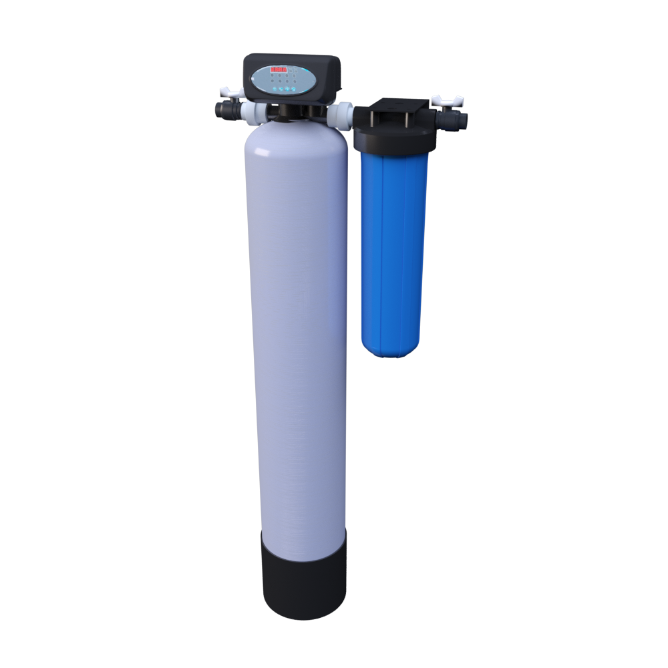

Модели:
ECONOM 0844 (auto)
ECONOM 0844 (manual)
ECONOM 1054 (auto)
ECONOM 1054 (manual)
ECONOM 1354 (auto)
ECONOM 1354 (manual)

Описание
Безреагентная система очистки воды Ecvols Econom бесшумная, малогабаритная. Используется в коттеджах, домах и квартирах с постоянным и сезонным проживанием. Фильтрующие элементы удаляют из воды: железо, марганец, сероводород. Придает воде благоприятные свойства. В зависимости от модели, система работает в ручном (manual) и автоматическом (auto) режиме.
Система очистки воды Econom состоит из двух ступеней очистки воды:
- Первая ступень фильтр обезжелезивания.
- Вторая ступень фильтр Оазис.

Наименование | Производительность м3\ч. | Вес кг. | Размеры, мм
 |  |  | Длина (L) | Ширина (B) | Высота (H)
EECONOM 0844 (auto) | 2 | 35 | 875 | 203 | 1270
ECONOM 0844 (manual) | 2 | 33 | 855 | 203 | 1230
ECONOM 1054 (auto) | 2 | 58 | 870 | 254 | 1524
ECONOM 1054 (manual) | 2 | 56 | 820 | 254 | 1500
ECONOM 1354 (auto) | 2.5 | 87 | 880 | 330 | 1525
ECONOM 1354 (manual) | 2.5 | 85 | 870 | 330 | 1500
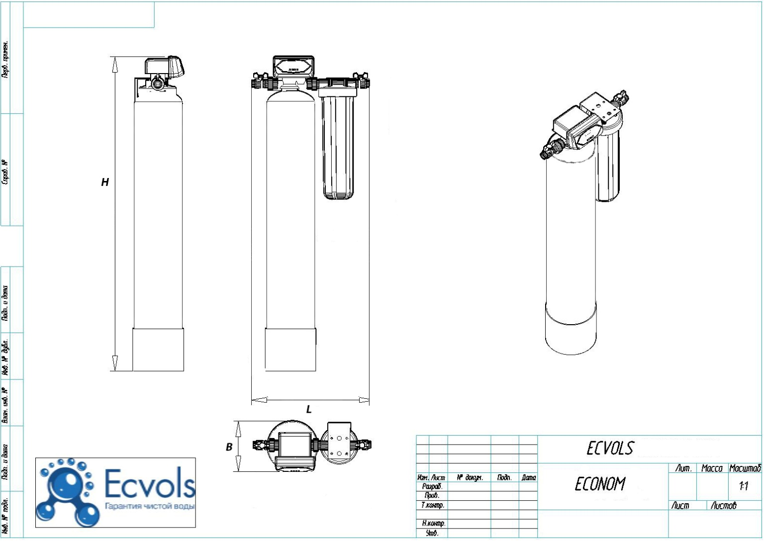

Фильтр обезжелезивания
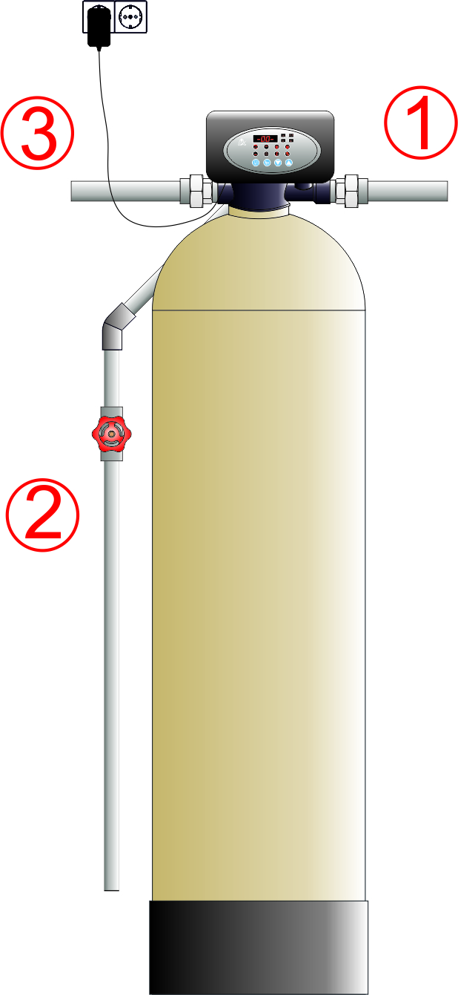Фильтр обезжелезивания с клапаном ручной или автоматической промывки, предназначенный для осаждения окисленного железа. Он представляет собой напорную колонну из стеклопластика с управляющим клапаном и дренажно-распределительной системой.

- Вход исходной воды
- Дренажная линия
- Выход очищенной воды

Рис.2 Направление потоков воды

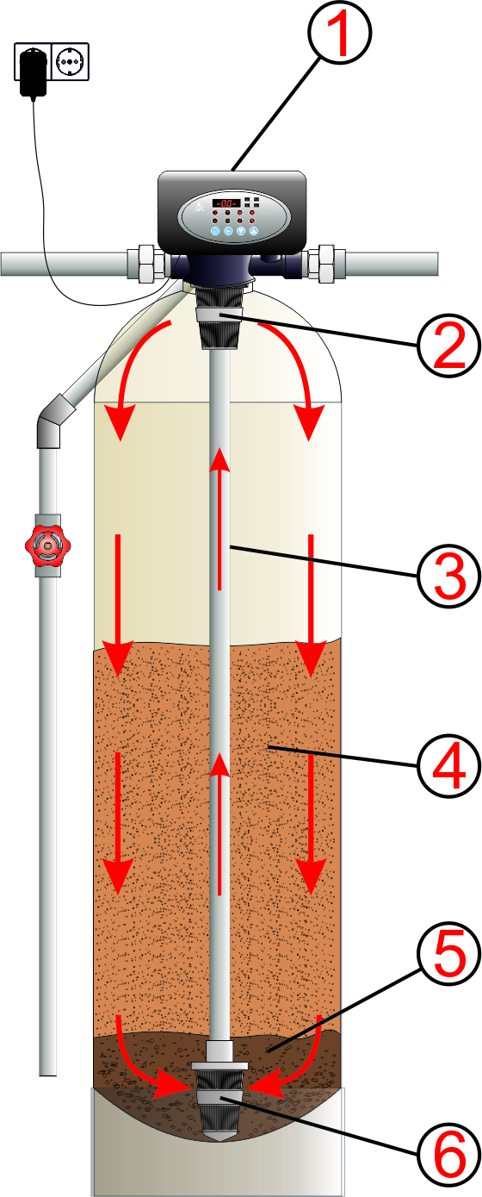

- Блок управления фильтрацией
- Верхняя распределительная система
(Верхний дистрибьютор)
- Водоподъемная трубка
- Фильтрующий слой
- Гравийная подложка
- Нижняя распределительная система
(Нижний дистрибьютор)

Рис.3 Элементы осадочного фильтра
В качестве фильтрационной среды используется обезжелезивающая загрузка.
Промывка осуществляется исходной водой. Давление при промывке должно быть не менее 3 атм. Замену фильтрующей загрузки следует производить один раз в 3-5 лет, в зависимости от степени загрязнения исходной воды, применения моющего средства Биофер и от интенсивности использования фильтров.

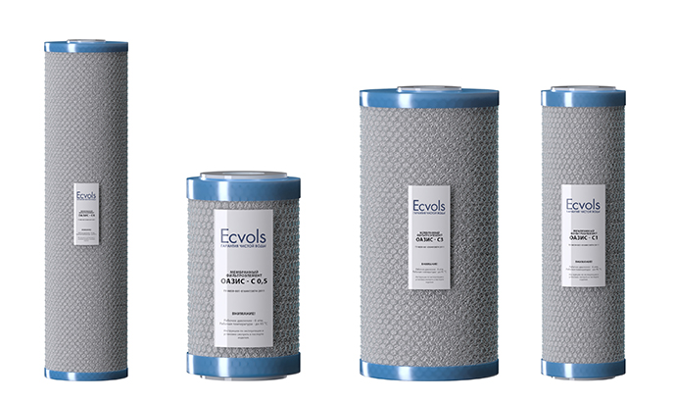Картридж «Оазис»

Сорбционный и экологически чистый фильтр для воды Оазис характеризуется высоким уровнем очистки и эффективностью работы. В качестве фильтрующего элемента в них используется активированный уголь, который впитывает все ненужные примеси из походящей через него воды.
Преимущества использования:
- Компактные размеры и простота транспортировки.
- Угольные картриджи Оазис являются оптимальным вариантом для очистки хлорированной воды.
- Убирает из воды большинство химических соединений, запах и мутность, а также улучшают вкусовые качества.
- Возможность регенерации, что позволяет использовать картридж несколько раз.

Монтаж и пуско-наладочные работы
Технические требования к месту монтажа
Правильный выбор места установки системы имеет немаловажное значение. Настоятельно не рекомендуется устанавливать систему вблизи отопительного оборудования, как электрического, так и газового, а также вблизи электрических приборов. Процесс монтажа и запуска практически во всех случаях сопровождается утечками воды, которая, попадая на стены и пол, может повредить оборудование, расположенное вблизи. Желательно оснастить помещение дренажным трапом в полу. Кроме того, необходимо соблюдать следующие требования:
- Вокруг установки должно быть достаточно места для обслуживания.
- Место входа в канализацию должно быть расположено как можно ближе к установке.
- Во избежание повреждения корпуса, не нагружайте клапан управления весом трубопровода и не перекашивайте соединения.
- Если в системе водоснабжения имеется бак-гидроаккумулятор и реле давления, установка должна быть смонтирована ПОСЛЕ них.
- Настоятельно рекомендуется установить манометры и краны для отбора проб до и после установки.
- Если исходная вода содержит взвешенные вещества (ржавчину, глину, мелкий песок и т.п.), перед установкой умягчения следует смонтировать магистральный фильтр очистки.
- Для обеспечения электропитания блока управления следует установить розетку европейского стандарта подключенные к электрической сети с параметрами 220В.
- При подключении блока управления к трубопроводу рекомендуется использовать разъемные соединения

Монтаж фильтра обезжелезивания
Убедитесь, что место для монтажа соответствует технологическим требованиям
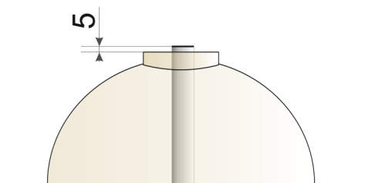Вставьте водоподъемную трубку в нижний дистрибьютер. Для повышения прочности сборки соединение рекомендуется проклеить (для этого
можно использовать клей ПВХ). Установите
Рис.6
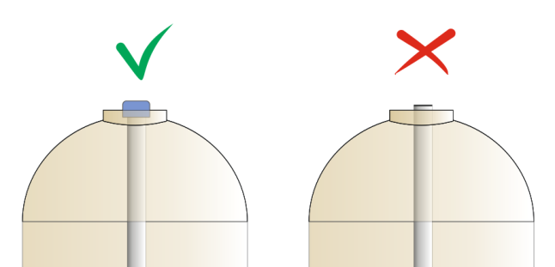водоподъемную трубку нижним дистрибьютером в центрирующую лунку на дне колонны. Вращая ее, убедитесь, что нижний распределительный колпачок попал в посадочное место на дне корпуса, трубка должна быть не выше 5 мм от уровня горловины. (Рис.6)
Во избежание попадания загрузки или гравия в водоподъемную трубку заблокируйте ее любым подручным
средством (скотч, перчатка и т. п.). (Рис.7)
Засыпьте в колонну гравий и
Рис.7 Установка заглушки на фильтрующую загрузку в количестве
водоподъемную трубу согласно комплектации, так, чтобы общий
уровень загрузки не превышал 60% от
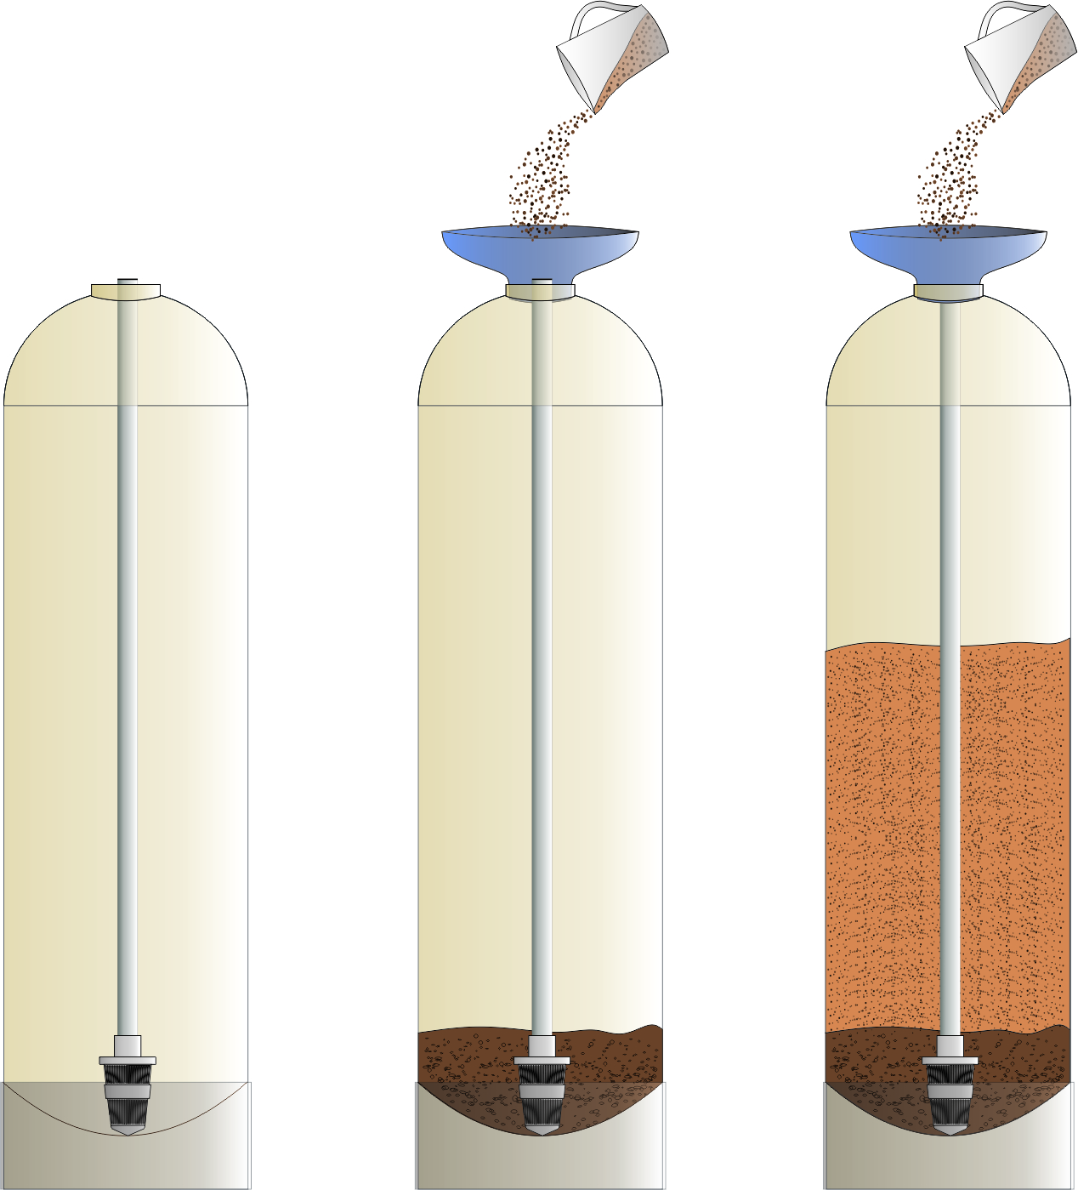общего объема колонны (для лучшего обзора рекомендуется посмотреть на просвет фонариком). (Рис.8)
Для удобства засыпки гравия и фильтрационной загрузки используйте специальную воронку для фильтрационной колоны.

Рис.8 Порядок засыпки фильтрующего материала
Верхний дистрибьютер установите в блок управления фильтрацией и 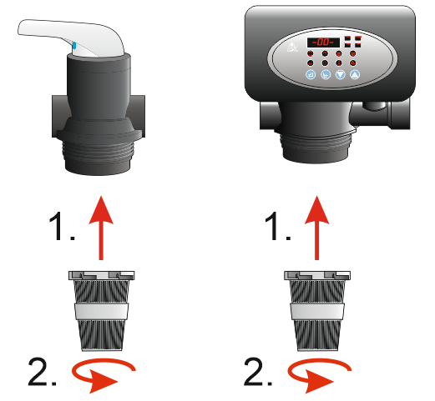проверните против часовой стрелки до щелчка. (Рис.9)
Плотно накрутите блок управления фильтрацией с предустановленным верхним дистрибьютером на колонну, без приложения избыточных усилий.
Поставьте фильтр в место стационарной установки, соедините его с трубопроводом. ЗАПРЕЩАЕТСЯ использовать лен, фумленту, тефлоновую нить и другую гидроизоляцию в Рис. 9 Накручивание верхнего портах подключения блока управления,
дистрибьютера гидроизоляция обеспечивается ТОЛЬКО
резиновой прокладкой и американкой
с удлиненным штуцером.
Это правило для всех пластиковых резьб - для соединительных портов блока управления (вход, выход, дренаж) и присоединения датчика реле потока. При монтаже портов руководствуйтесь направляющими стрелками.
Заведите дренажную линию блока управления фильтрацией в канализацию согласно схеме.
Осуществите врезку системы в трубопровод с обязательной установкой байпасной линии, запирающих кранов на входе и выходе из системы и крана отбора проб. Краны отметьте соответствующими бирками. (Рис.10)
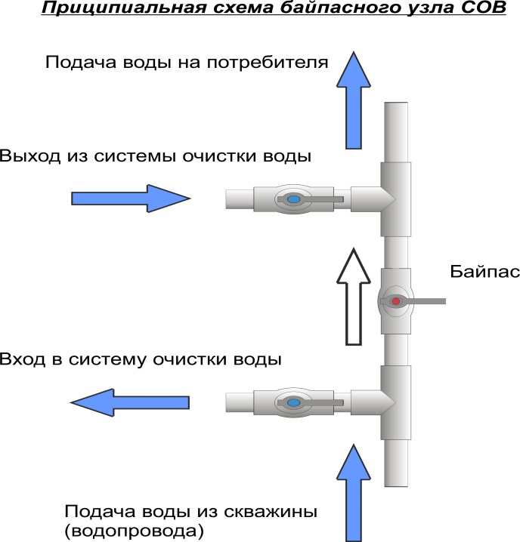Установите счетчик и элементы группы безопасности (зависит от комплектации) на входе в систему, а реле потока и кран отбора проб на выходе из системы, манометры (согласно принципиальной схеме установки). Установите манометр на входе и выходе системы.

Рис.10 Врезка системы в трубопровод
Монтаж фильтра Оазис
Фильтр устанавливается в водопроводную магистраль воды. Перед входным отверстием и после выходного отверстия фильтра (системы) обязательно должны быть установлены запорные вентили. На крышке фильтра над входным и выходным отверстиями, расположены направляющие в виде стрелок и надписей IN (вход) и OUT (выход), в соответствии с которыми и нужно производить установку фильтра.
● Прикрепите кронштейн к стене в месте, где будет установлен фильтр.
● Подсоедините крышку фильтра к запорным вентилям на входном и выходном отверстиях.
● Прикрепите крышку фильтра к ранее установленному кронштейну.
● Уплотнительное кольцо (прокладку) смажьте силиконовой смазкой и поместите в паз корпуса фильтра.
● Установите картридж в корпус фильтра и накрутите его на крышку.
● Откройте подачу «холодной» воды в квартире или доме.
● Откройте запорные вентили перед и после фильтра и убедитесь в отсутствии протечек в местах соединений.
● В течении 3-х часов после установки, периодически проверяйте фильтр на наличие протечек в местах соединений.

Сервисное обслуживание консервация/расконсервация фильтра обезжелезивания
Еженедельное техническое обслуживание:
- Внешний осмотр.
- Визуальный контроль перепада давления.
- Контроль по таймеру работы блока автоматической промывки.
- Проведение регулярной (раз в 2-3 дня) промывки фильтрационно-окислительного блока (100 – 300 литров в зависимости от модификации).

При частичном снижении эффективности работы установки (ухудшении качества очищенной воды), а также увеличением разности давления на входе в систему в сравнении с сетевым на выходе, более чем на 1,4-1,5 атмосфер, следует провести промывку блоков очистки системы.
Для проведения регулярной промывки окислительно-фильтрационного модуля необходимо переключить клапан в его головной части в положение «BACKWASH». Время промывки составляет 10-15 минут, после перевести клапан в положение «FAST RINSE» на 2-3 минуты и вернуть в положение «FILTER» (Для системы «Комфорт»).

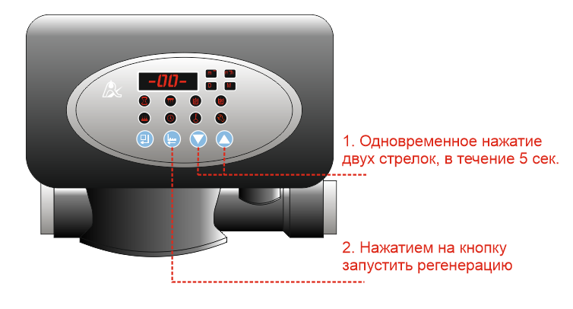

Рис.11 Включение режима регенерации на клапане с автоматической промывкой

Примечание: при использовании блока управления с ручным управлением промывкой, рекомендуется установить дополнительный кран для перекрытия воды подаваемой на дом, как очищенной, так и байпасной линий. Выходной кран рекомендуется перекрывать во время промывки системы водоочистки для предотвращения попадания в водопровод неочищенной воды.
1.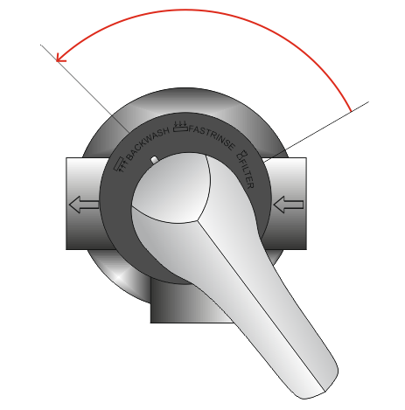
2. 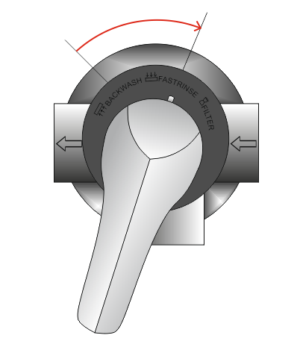
3. 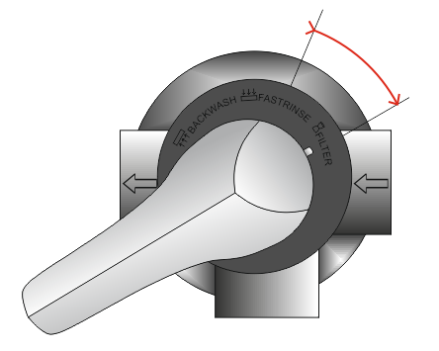

Рис.12 Включение режима регенерации на клапане с ручной промывкой

Периодическое техническое обслуживание:
Перезагружать каталитическую загрузку окислительно-фильтрационного модуля не чаще чем 1 раз в 2-3 года, а колонны с ионообменными смолами не реже 1 раза в 4-5 лет.
Для увеличения срока службы загрузки и более эффективной очистки загрузки используйте устройство SmartWash и реагент для промывки Биофер.( Рис.13), дополнительно установив данное оборудование к Вашей системе.
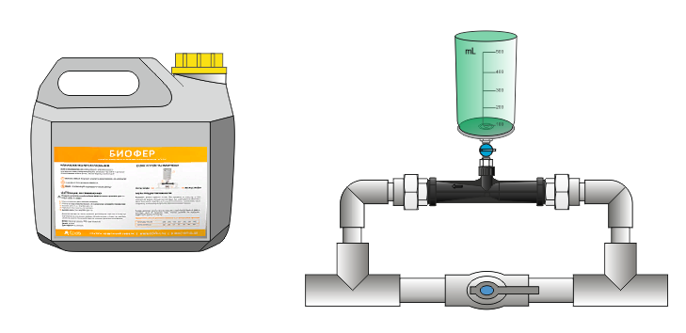
Рис.13 Комплект SmartWash и реагент Биофер
Для промывки загрузку окислительно-фильтрационного модуля перевидите блок управления фильтрации в режим регенерации, затем добавьте необходимое количество реагента в мерную емкость устройства SmartWash (на канистре указаны табличные данные соответствия количества реагента от размера колонны), далее проведите манипуляции с запорными кранами согласно Рис.14..После того, как реагент закончится в мерном стакане, приведите все запорные краны в исходное положение в обратном порядке, при этом основная промывка блока управления фильтрацией продолжается.
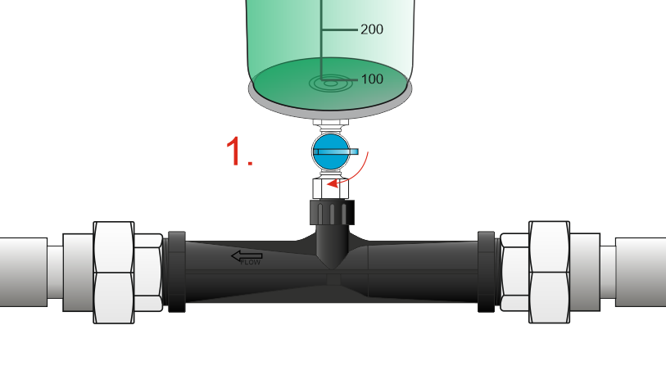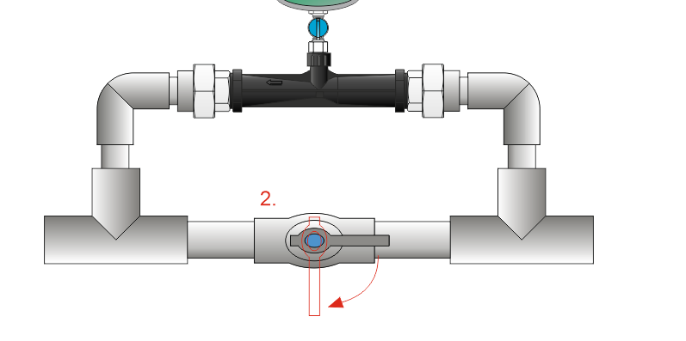
Рис.14 Порядок открытия/закрытия кранов устройства SmartWash при промывке системы реагентом Биофер.

Консервация/расконсервация
При консервации системы перекройте краны до и после системы очистки воды и сбросьте давление путем принудительного запуска промывки системы.
Отключите блок питания управляющего клапана от сети. Раскрутите разъёмные соединения трубопровода и блока управления фильтрацией на колонне обезжелезивания (3 штуки).
Открутите управляющий блок от колонны против часовой стрелки. Слейте воду из колонны, увеличивая наклон колонны, пока она не примет горизонтальное положение. При необходимости, проведите промывку верхнего дистрибьютора (корзины). Если зарастание дистрибьютора значительное, желательно его заменить, обратившись в сервисный отдел нашей компании.
Блок управления фильтрацией уберите на хранение в теплое место, предварительно продув воздушным компрессором все внутренние полости.
Все резиновые уплотнения должны быть смазаны силиконовой смазкой и храниться вместе с блоком управления фильтрацией.
При расконсервации системы все указанные выше пункты по консервации проведите в обратном порядке. Убедитесь в надежности затяжки всех соединений и присутствии резиновых уплотнений.
После сборки колонны обезжелезивания, необходимо провести принудительную промывку системы. Для этого подключите блок управления фильтрацией в сеть, выставите текущее время, убедитесь, что кран байпаса закрыт, а кран входа воды открыт. Приведите блок управления в режим регенерации.

Возможно, потребуется проведения нескольких циклов регенерации.
После проведения пусконаладочных работ установите угольный картридж в корпус фильтра и откройте кран на выходе из системы очистки воды.

Сервисное обслуживание консервация/расконсервация фильтра Оазис
Консервация/расконсервация
При консервации системы перекройте краны до и после системы очистки воды.
Раскрутите корпус фильтра, извлеките картридж, промойте его, с помощью сухой тряпки или воздушного компрессора удалите все излишки влаги.
С помощью сухой тряпки или воздушного компрессора удалите все излишки влаги из внутренних полостей верхней части корпуса фильтра.
Все разобранные детали должны находиться в одном месте. Резиновые уплотнения, должны быть смазаны силиконовой смазкой.
При расконсервации системы все указанные выше пункты по консервации проведите в обратном порядке. Обращаем ваше внимание, что при обратной сборке фильтра и установки картриджа, необходимо дополнительно смазать силиконовой смазкой резиновые прокладки на самом картридже. Пусконаладочные работы провести согласно описанию, приведенному в инструкции по монтажу системы.
Замена картриджа
Картриджи, установленные в фильтры со временем, теряют очищающие свойства и приходят в негодность. В процессе очистки, картриджи постепенно загрязняются, что приводит к заметному снижению напора очищенной воды. Для того чтобы качество очищенной воды оставалось на высоком уровне, необходимо своевременно заменять фильтрующие картриджи на новые. Срок замены картриджа зависит от исходного состояния воды и режима использования фильтра.
Для замены картриджа:
● Перекройте подачу воды запорным вентилем, установленным перед фильтром.
● Откройте кран водоразбора в ванной комнате или на кухне для сброса давления и слива воды из магистрали.
● С помощью специального ключа, открутите корпус фильтра от крышки.
● Извлеките из корпуса использованный картридж, промойте теплой водой корпус фильтра и установите в него новый картридж

